优化课堂生态 焕发课堂活力
2022年11月16日，为了有效落实“双减” 和“新课标”，创新教学方式，推动课堂变革，焕发生命活力，优化课堂生态，常州市东青实验学校特别邀请教育部“国培计划”首批专家库成员、江苏省特级教师、常州市初中数学教育名师工作室领衔人潘建明教授到校指导三个年级数学教师的课堂教学及作业设计。促进学生积极参与、主动学习、健康成长。此次活动七至九年级的全体空课数学教师全程参与，校领导商骏涛校长、钱国云书记、课程指导中心姚军华主任等也积极参与听课、评课、交流环节。

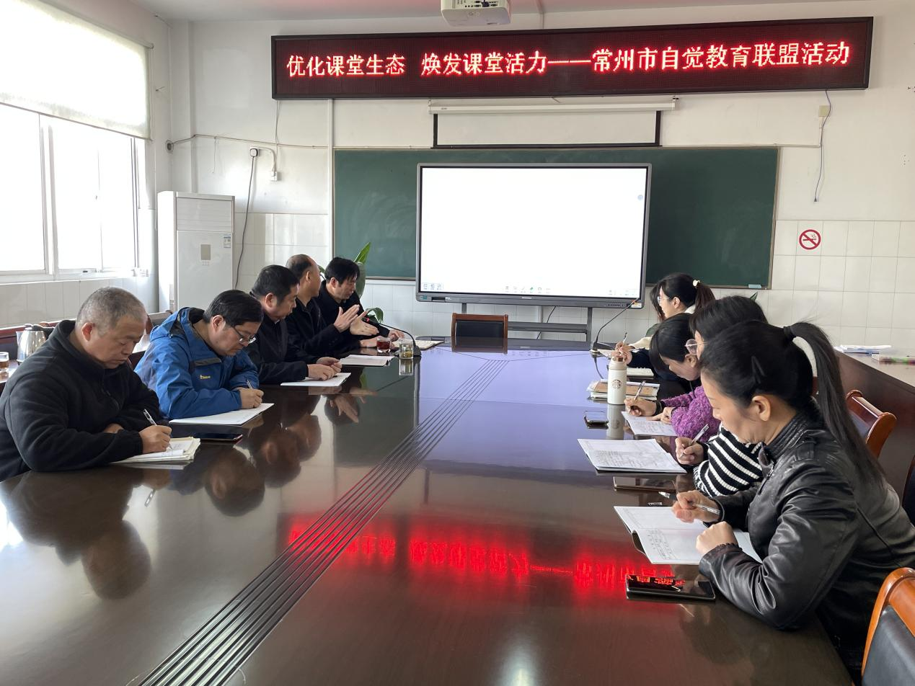
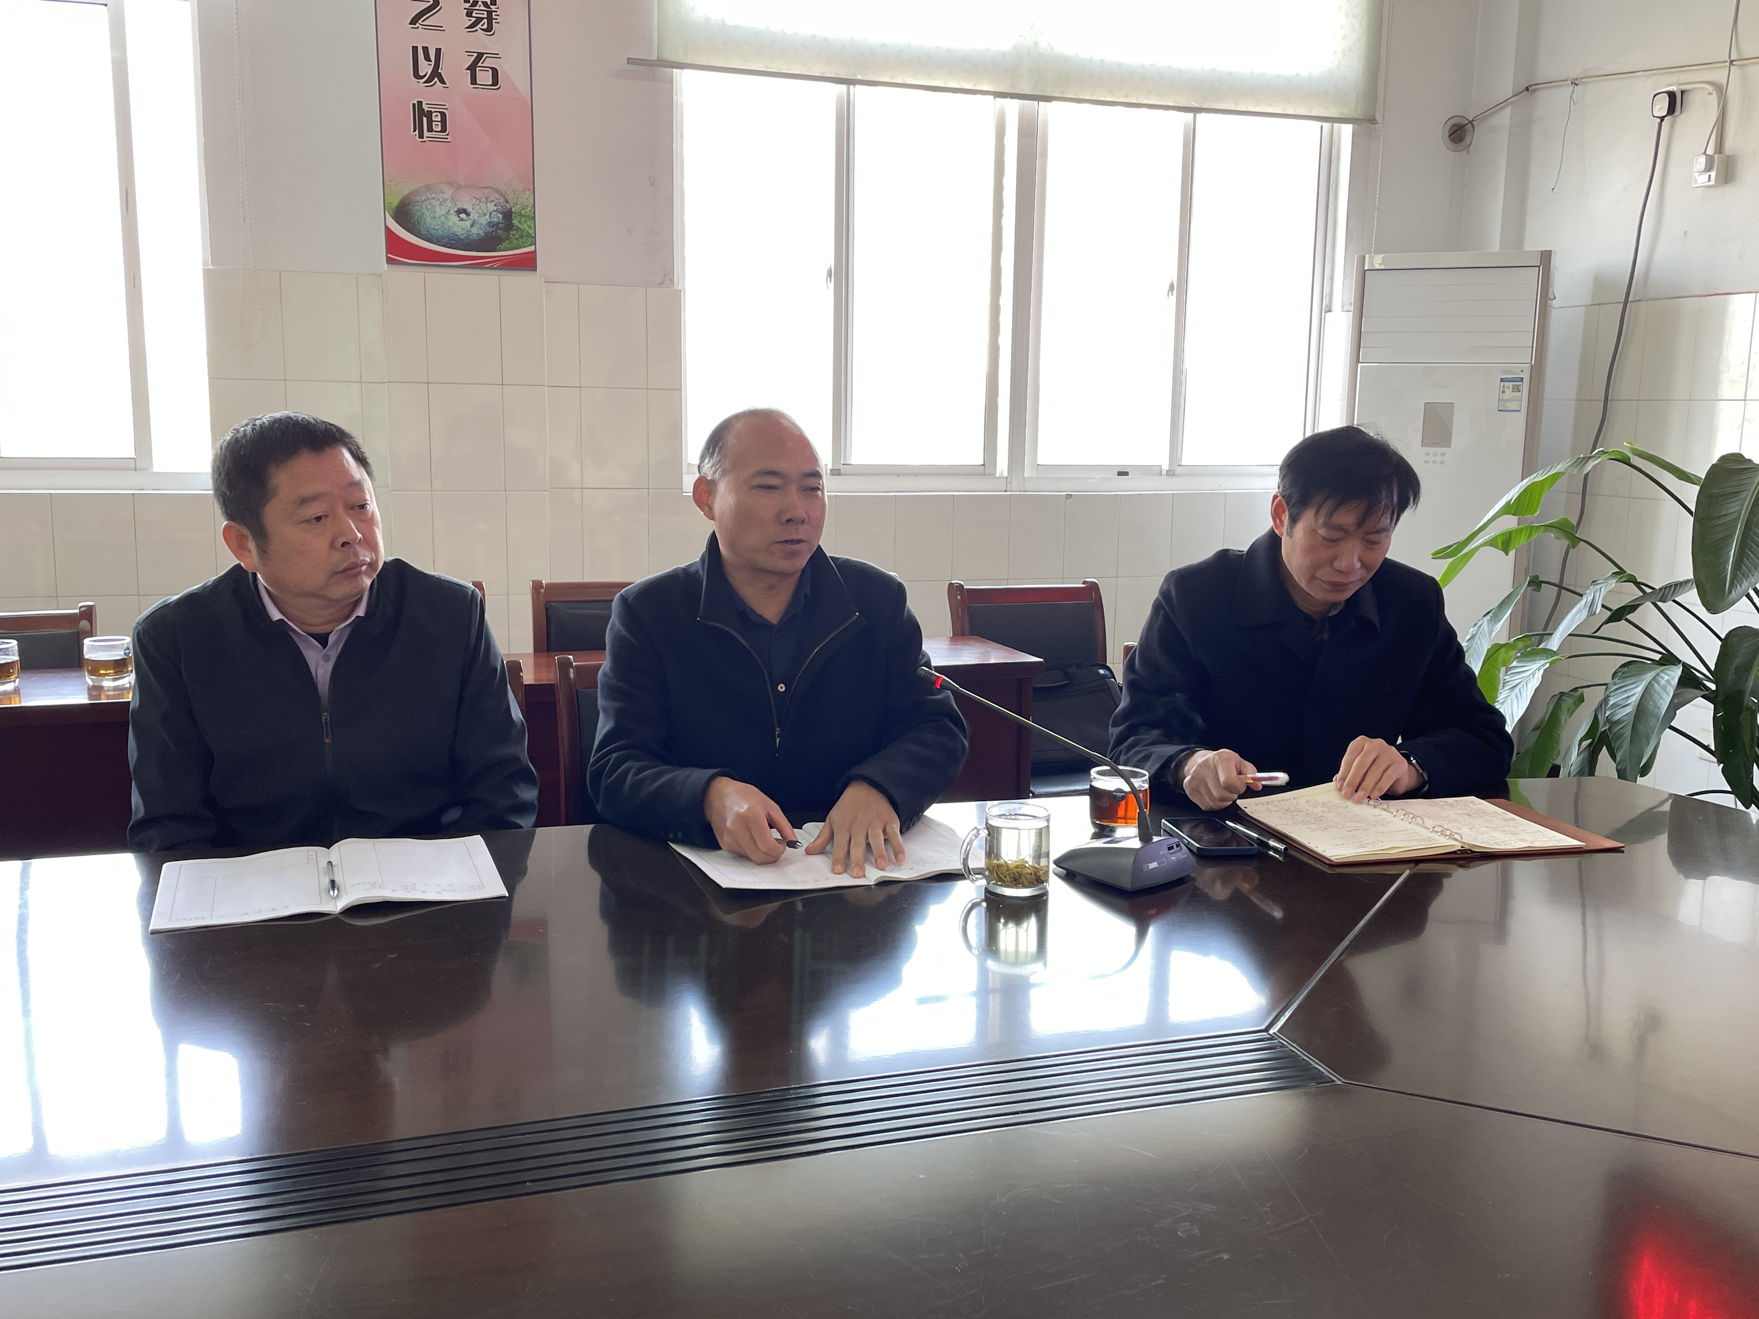
首先，潘校走进课堂，感受东青实验学校真实的初中数学课堂氛围，分别由九年级沈虹老师、八年级曹絮老师、七年级江晶老师依次执教《九下 6.3相似图形》、《八上 4.4近似数》、《七上 4.3用一元一次方程解决问题》，三位教师风格各异、课堂氛围和谐热烈，既展现了青年教师在成长过程中课堂把控能力的进步，也反映了东实学子在初中学习阶段积极向上的良好风貌。三位教师都能立足学情展开教学，循序渐进推进教学，联系实际情境教学。
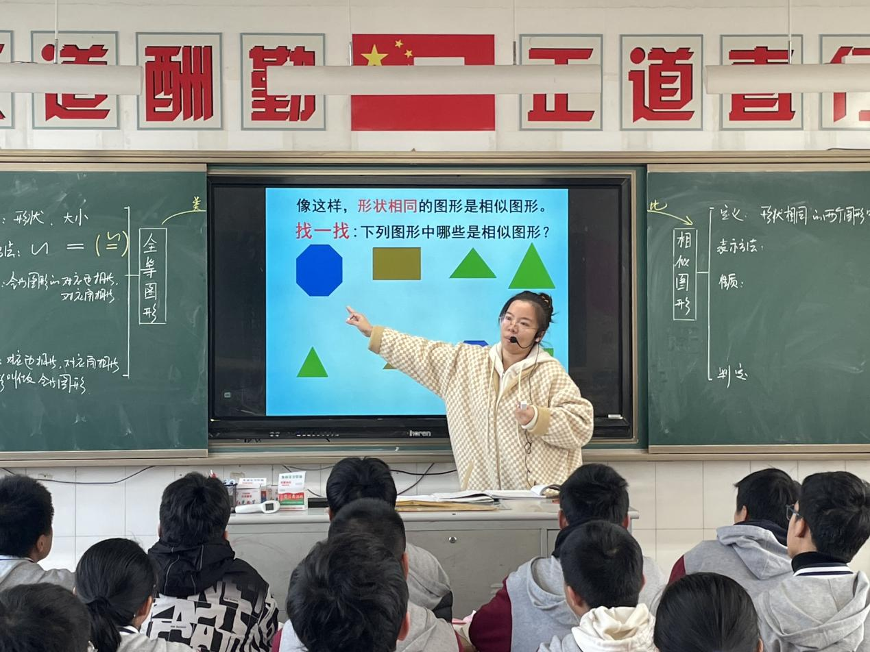
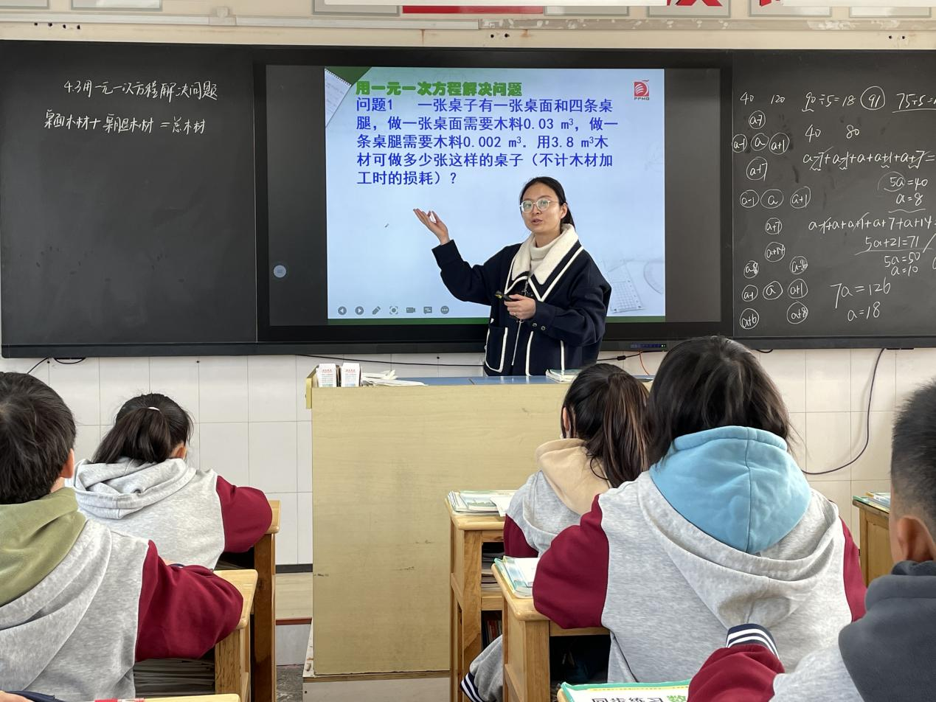
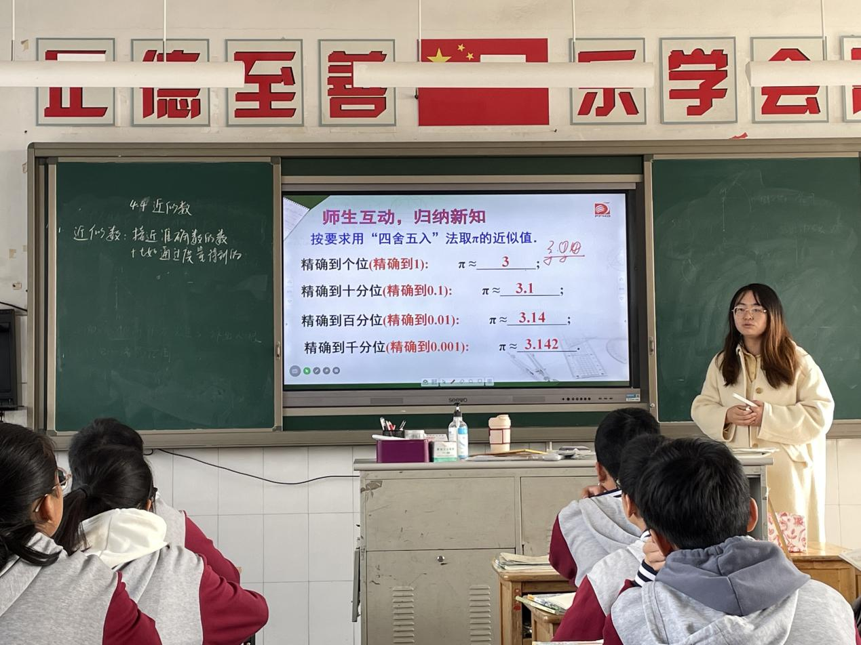
第二环节，潘校分别对三节课堂做评价，从亮点与建议两方面对青年教师展开指导，并对整个数学组的教学工作提出相关建议。新课标的提出对教师教学能力的要求也在不断提升，因此要求初中数学教师不断加强各方面能力（教材研读、认知铺垫、严密严谨、书写表达、策略归纳、模型揭示、呈现方式、分析指导、教学详略、学情反馈），从而帮助学生过六关（阅读关、分析关、梳理关、计算关、记忆关、书写关）。在活动的最后，潘校针对沈虹老师提出的“如何在紧张忙碌的初中学习中，将分层作业的设计不断优化”进行指导。潘校建议，全体教师要关注考向和学业质量标准，精准把握中考命题方向，在日常作业设计中不断加强自身重组、整合、改编、出题的能力，将中考题渗透在日常作业设计中，设计出符合学情的分层作业，从而达到精讲巧练的效果。
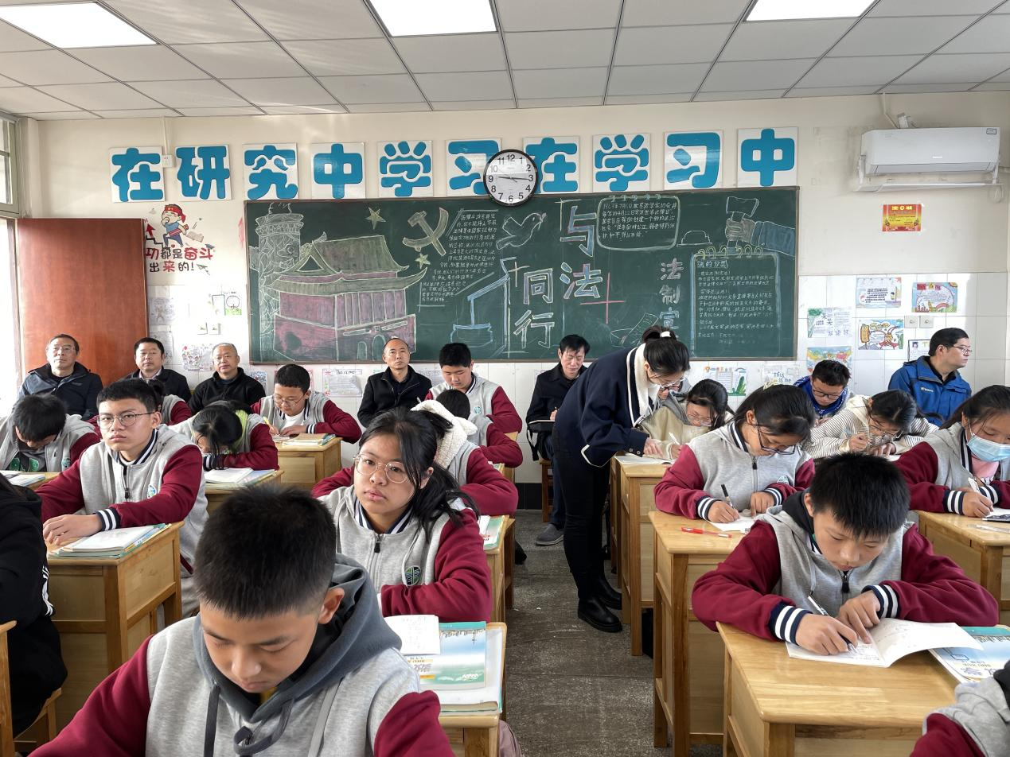
通过本次活动研讨，数学组的每位教师都认真反思自己在课堂教学中存在的问题，以及今后的优化方向。明确了分层作业设计的重要性，设计有效的数学作业，能让学生在思考和交流中获得成长，在促进学生掌握数学技能的同时，发展数学思维，积累实践活动经验，逐步形成和发展核心素养，将核心素养逐渐融入学生自觉思维，让学生循序渐进的掌握知识与技能。在“双减”“双新”的教育教学环境下，我们一定会产生更多新的挑战和问题，只有在不断学习、不断研究、不断实践中争取做到教学有温度、专业有厚度、落实有力度。
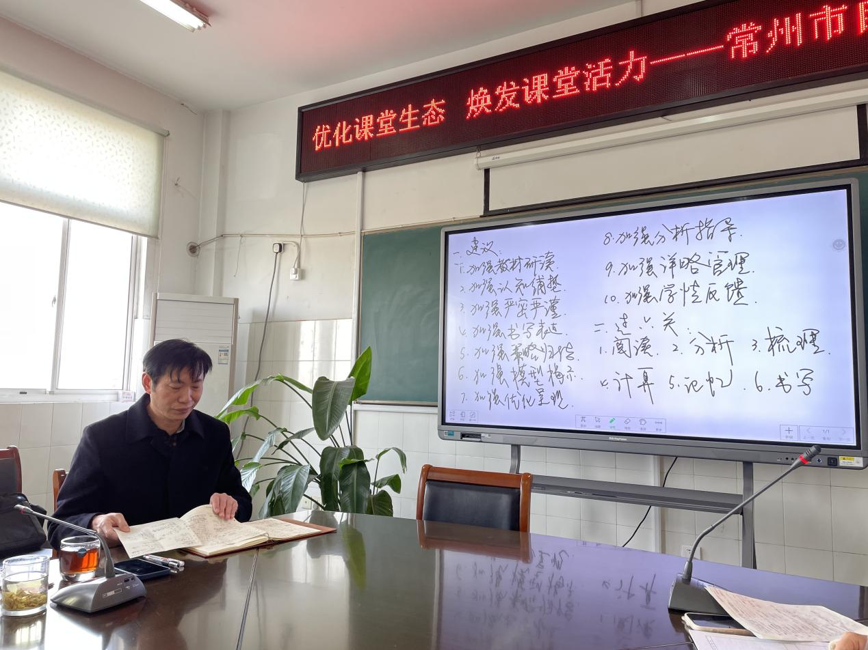

撰稿：沈虹 摄影：沈虹
审核：姚军华

